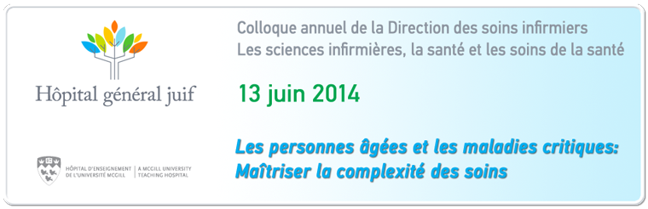

L’Hôpital général juif - 31e Colloque annuel de la Direction des soins infirmiers :
Les sciences infirmières, la santé et les soins de la santé
Les personnes âgées et les maladies critiques: Maîtriser la complexité des soins
Vendredi, le 13 juin 2014 – 7h à 16h30
http://www.jghnursing-soinsinfirmiershgj.org/default0.asp?docid=7&mp=7&lang=fr

Conférenciers(ères) d'honneur :
Lucie Tremblay, inf., M Sc. Adm., A, CHE Présidente-directrice générale, Ordre des infirmières et infirmiers du Québec.
Belinda Parke, PhD, inf. Professeure adjointe, Faculté des sciences infirmières, Université de l'Alberta.
Kathleen Hunter, PhD, inf., NP, GNC (c) NCA Professeure agrégée, Faculté des sciences infirmières, Infirmière praticienne, services gériatriques spécialisés, Hôpital Glenrose, Professeure adjointe, Faculté de médecine / Division de Gériatrie, Université de l'Alberta.
Sean P. Clarke, inf., PhD, FAAN Professeur et président Susan E. French dans la recherche en soins infirmiers et pratique novatrice, Directeur, McGill collaboration des soins infirmiers de l'éducation et Innovation chez les patients et les soins centrés sur la famille, Rédacteur en chef, CJNR (Revue canadienne de recherche en sciences infirmières), Ingram École des sciences infirmières, Faculté de médecine, Université McGill.

Inscription, café et exposition – 7h à 7h45
Programme – 7h45 à 16h30

Éducation continue pour les infirmiers(ères) : 6,0 heures non-accréditées.
Un service de traduction simultanée sera disponible pour les sessions plénières.

Lieu : Centre de conférences Gelber, 2, Carré Cummings, Montréal (Québec) H3W 1M6

L'inscription en ligne sécurisée est maintenant disponible. Les places sont limitées.

Frais d'inscription :
230 $ : Participants
65 $ : Étudiant(e)s en soins infirmiers (tarif offert à 50 étudiant(e)s à temps plein)

Les frais sont assujettis aux taxes suivantes : tps 5 % et tvq 9,975 %.
tps : 10749-1052-RT0001 / tvq : 1006098416TQ0001.

Colloque annuel – Bureau du secrétariat a/s Communications Curly Dog Inc.
info@jghnursing-soinsinfirmiershgj.org | 1-866-661-0880 x1

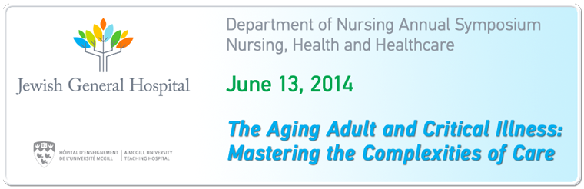

Jewish General Hospital Department of Nursing:
31st Annual Symposium on Nursing, Health and Healthcare
The Aging Adult and Critical Illness: Mastering the Complexities of Care
Friday, June 13, 2014 – 07:00 to 16:30
http://www.jghnursing-soinsinfirmiershgj.org/

Keynote Speakers:
Lucie Tremblay, N, M Sc, Adm, (A), CHE President, General Director, Order of Nurses of Quebec.
Belinda Parke, PhD, RN Assistant Professor, Faculty of Nursing, University of Alberta. Her recent work has focused on design and implementation of elder friendly hospital practices.
Kathleen Hunter, PhD, RN, NP, GNC (c) NCA Associate Professor, Faculty of Nursing, Nurse Practitioner, Specialized Geriatric Services, Glenrose Hospital, Assistant Adjunct ­Professor, Faculty of Medicine/Division of Geriatric Medicine, University of Alberta.
Sean P. Clarke, RN, PhD, FAAN Professor and Susan E. French Chair in Nursing Research and Innovative Practice, Director, McGill Nursing Collaborative for Education and, Innovation in Patient and Family Centred Care, Editor-in-Chief, CJNR (Canadian Journal of Nursing Research), Ingram School of Nursing, Faculty of Medicine, McGill University.

Registration, Coffee and Exhibition – 07:00 to 07:45
Program – 07:45 to 16:30

Simultaneous translation will be provided for the Keynote sessions.
Continuing Education for Nurses: 6.0 non-accredited hours.

Location: The Gelber Conference Centre – 2 Cummings Square, Montreal, Quebec H3W 1M6

Secure Online Registration is now available. Places are limited.
Registration Fees:
$230: Delegates
$ 65: Full-Time Nursing Students (available to 50 full-time students)

Fees are subject to applicable taxes as follows: 5% GST and 9.975% QST
GST: 10749-1052-RT0001 / QST: 1006098416TQ0001.

JGH Nursing Symposium Secretariat c/o Curly Dog Communications Inc.
info@jghnursing-soinsinfirmiershgj.org | 1-866-661-0880 x1

